BÀI TẬP SSIS

1. Tạo database SSIS_NorthwindDW
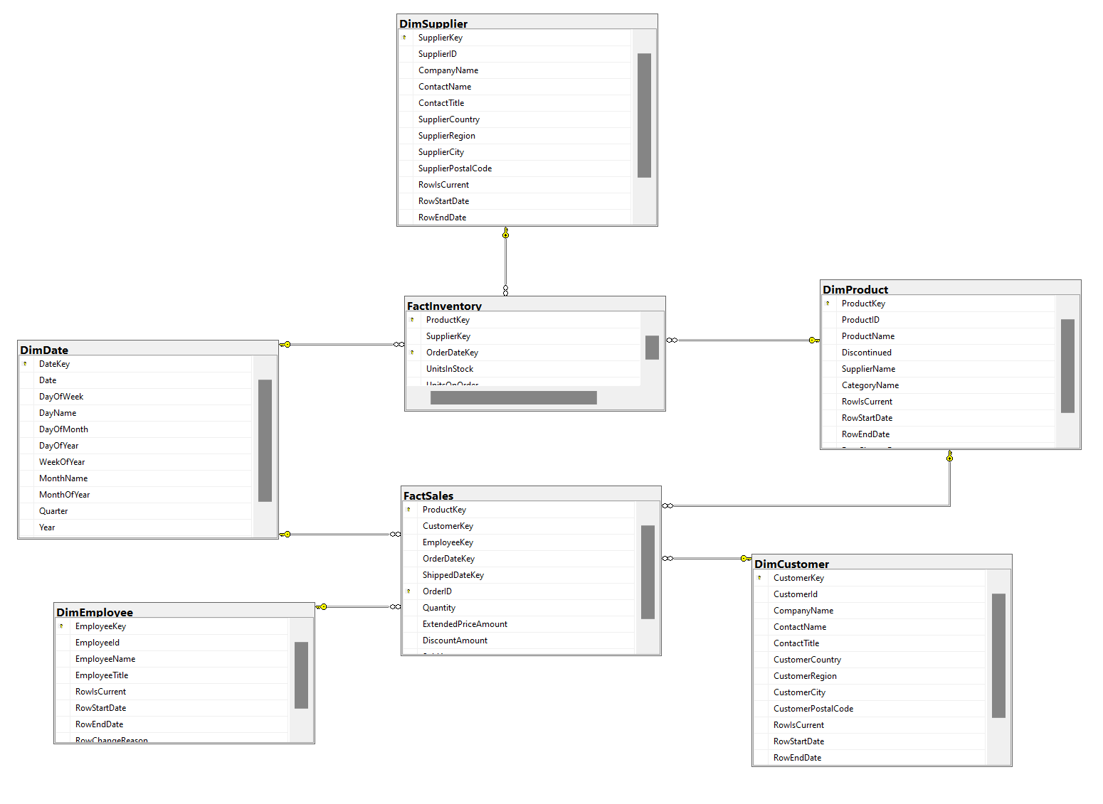

2. Tạo database ExternalSources
bảng v_date_dimension đã load từ file excel tên là StageDate.

2.1 Cấu hình file excel

2.1.1 file DateStage
Sau khi tải file về thì chọn File Save As This PC More options
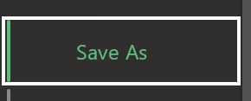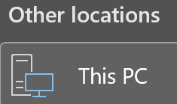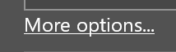
Sau khi chọn địa chỉ lưu thì chọn ở thanh ‘Save as type’ Chọn dạng excel 97 – 2003 Workbook (*.xls) và save lại

2.1.2 file NorthwindDailyInventoryLevelsOneWeek
Làm tương tự ở trên

2.2 Import vào database
Tạo database tên là ‘ExternalSources’
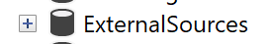
Chọn Task Import Data
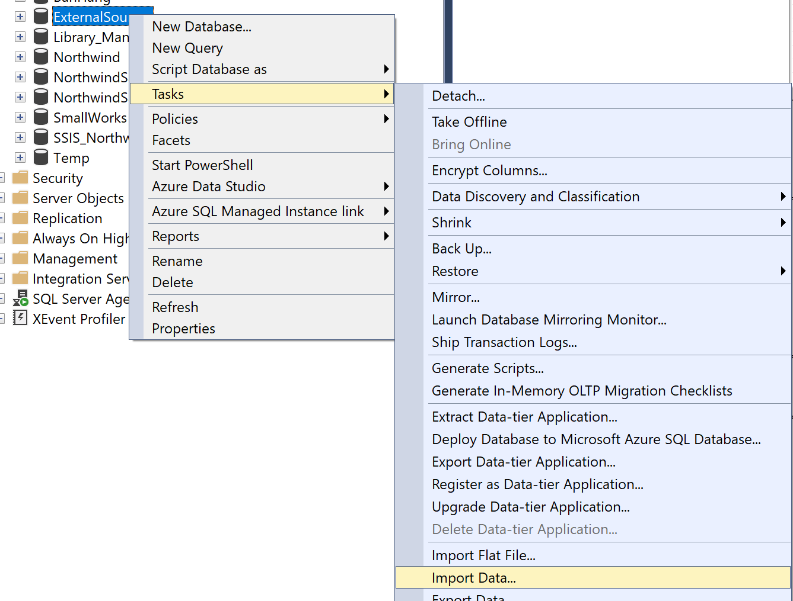
Sau đó sẽ hiện ra bảng ‘SQL Server Import and Export Wizard’
Chọn đúng dạng như hình cho Data Source (Microsoft Excel)
Chọn đúng dạng như hình cho Destination (SQL Server)
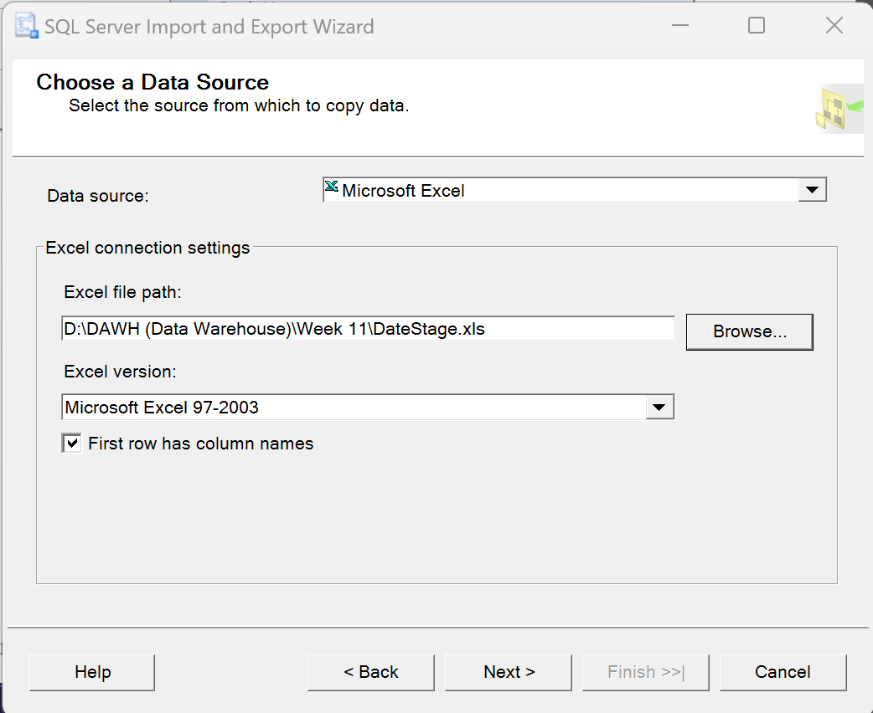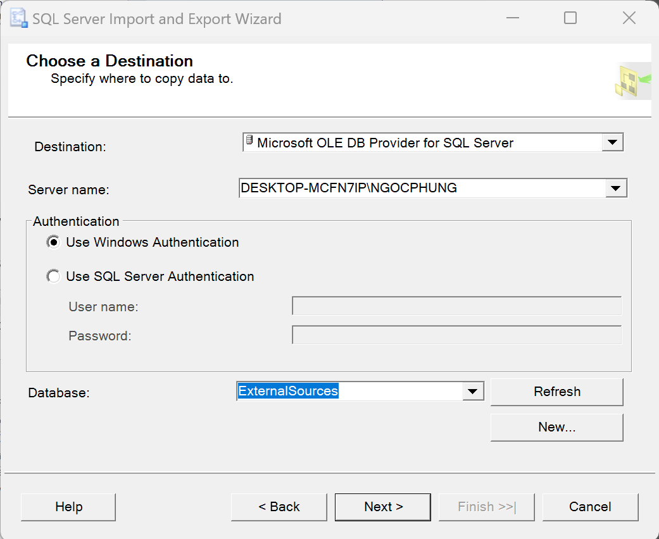

Chọn ‘Sheet$1’
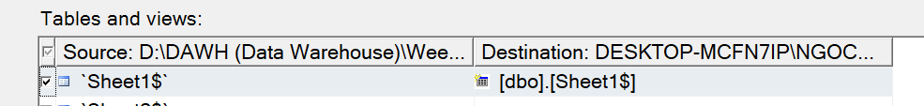
Chọn ‘Edit mapping’
* Phải chỉnh đúng kiể thì bước load mới làm đc
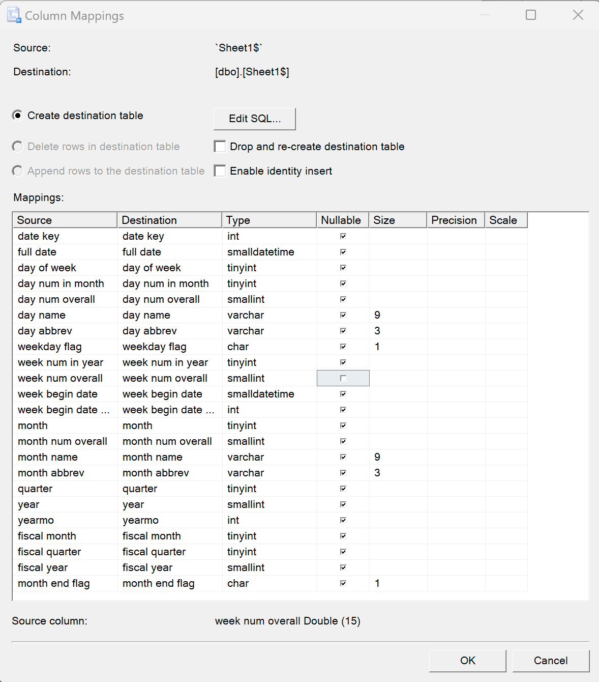
Cứ tiếp tục next và finish
Sau đó database có bảng Sheet1$ đổi tên thành v_date_dimension
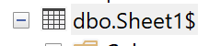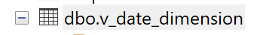

3. Tạo project
Mở Visual Studio chọn Create a new project
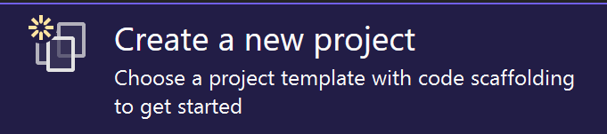
Chọn Integration Services Project
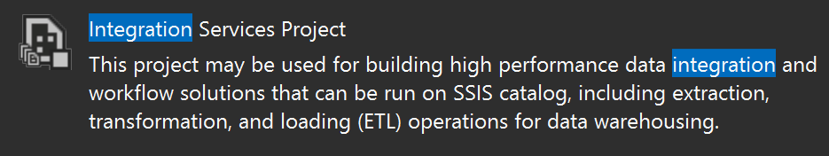

4. Thiết lập các Connection
Mở ‘Solution Explorer’ chọn ‘Connection Managers’
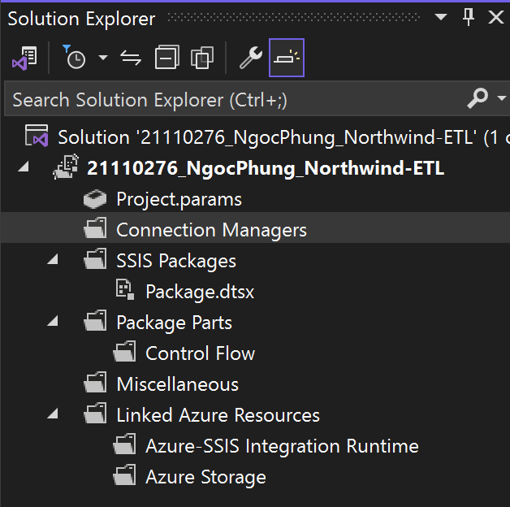
Chọn ‘New Connection Manager’
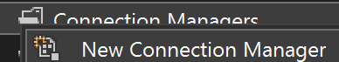
Chọn OLEDB
Chọn ‘New..’ ‘Microsoft OLE DB Provider for SQL Server’, đền tên server, điền database và nhấn OK
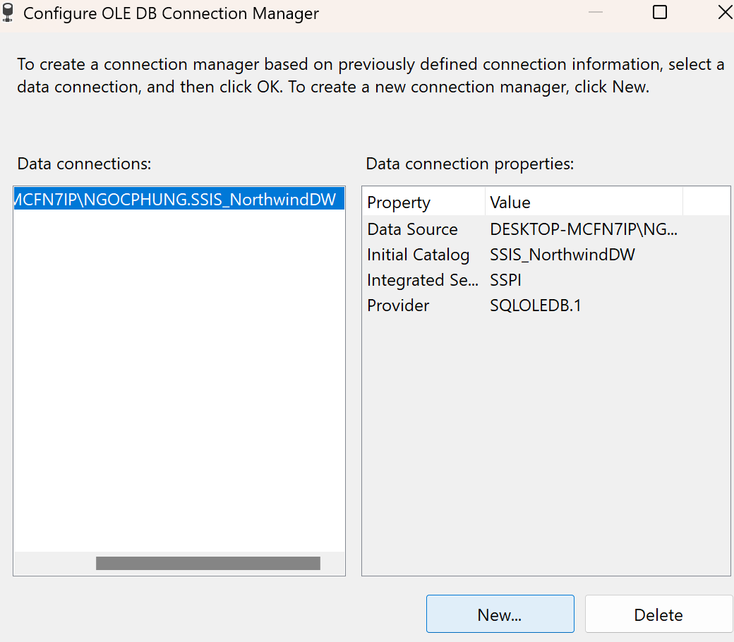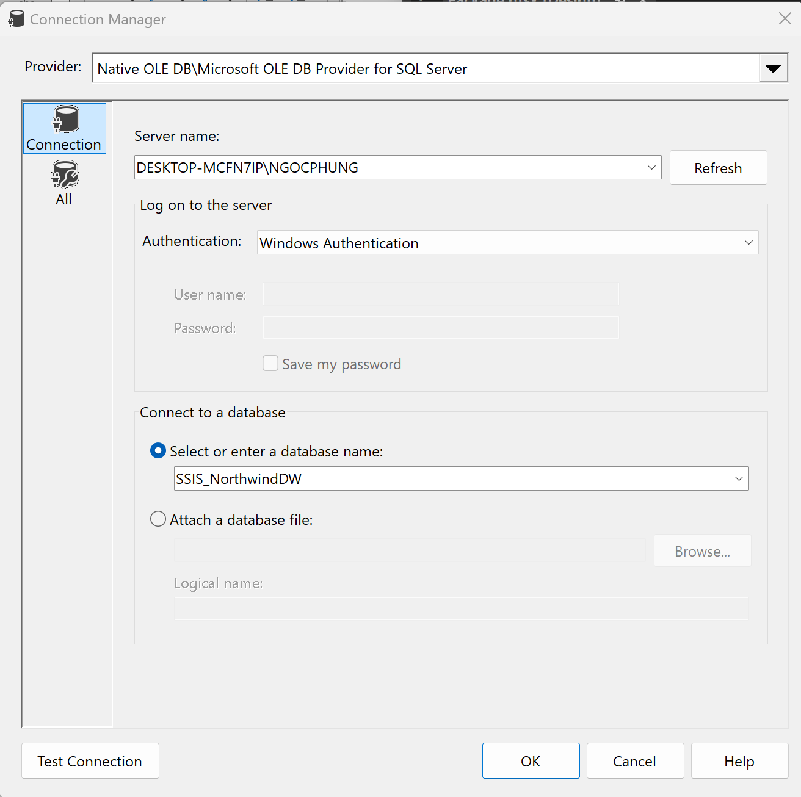
Lặp lại đến khi nào add đủ 4 connection
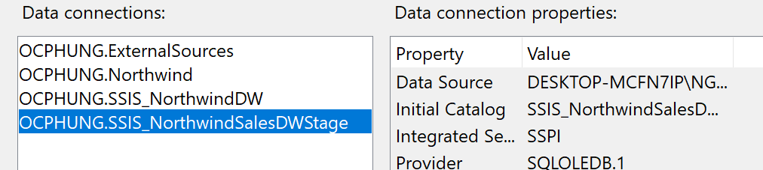
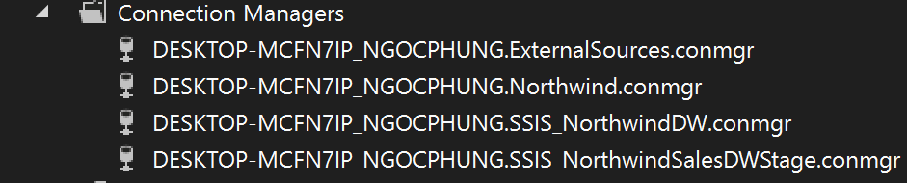

5. Stage và Stage Date

5.1 Tạo Package
Mở ‘Solution Explorer’ ‘SSIS Packages’ New SSIS Packages
Sau đó hiện ra Package1 đổi tên thành ‘DateDimensionImport.dtsx’
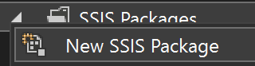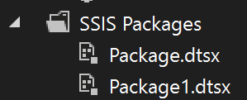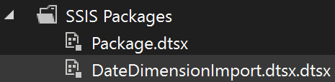

5.2 Setup Package
- Từ toolbox kéo ra 2 data flow và 1 execute SQL Task
- Đổi tên
Execute SQL Task SQL - Truncate stgDate Table
Data Flow Task DF - Extract From Source to Stage stgDate
Data Flow Task 1 DF - Load from stgDate to DimDate
- Nối mũi tên lại
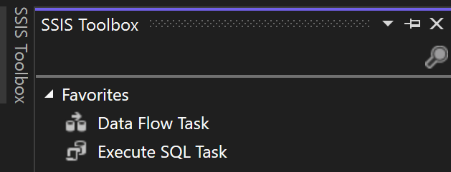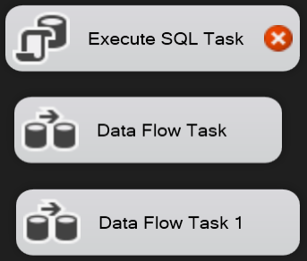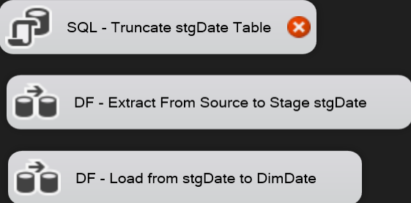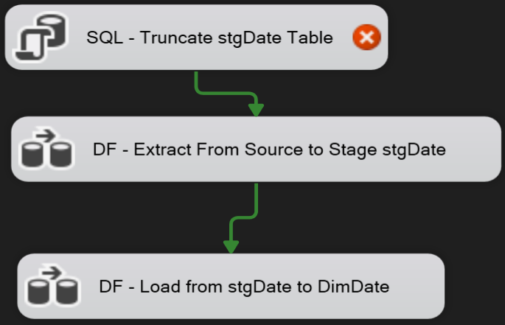

5.3 Cấu hình DF - Extract From Source to Stage stgDate
Double-click vào DF - Extract From Source to Stage stgDate sẽ hiện ra tab để cấu hình
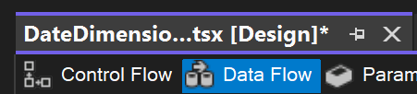

5.3.1 Cấu hình Source Assistant cho DF
Thêm SourceAssistant ở toolbox
Chọn new để thêm connection với “ExternalSource” và nhấn ok
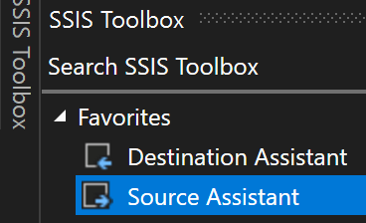 -- >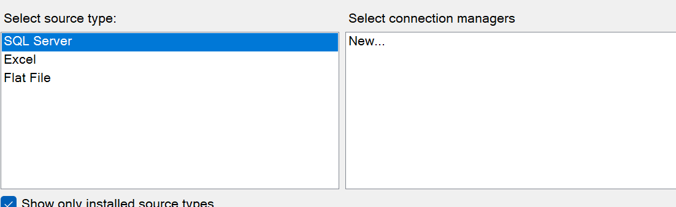
Đổi tên Source thành SRC - Stage stgDate Double click vào Source và cấu hình
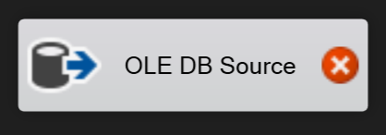
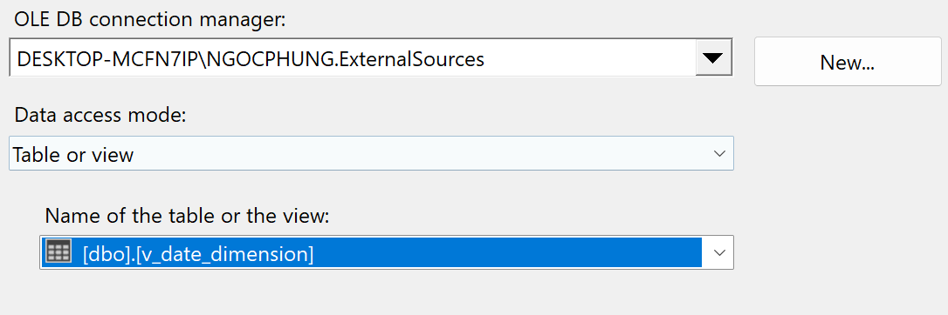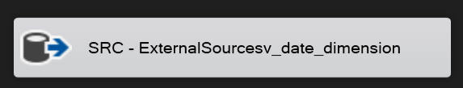

5.3.2 Cấu hình Source Assistant cho DF
Thêm DestinationAssistant ở toolbox
Chọn new để thêm connection với “SSIS_NorthwindSalesDWStage” và nhấn ok
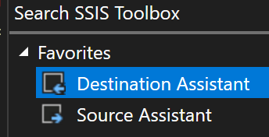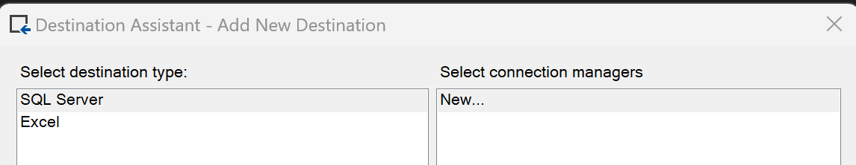
Đổi tên Destination thành DST – Stage stgDate
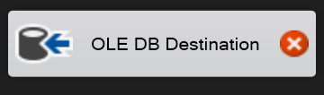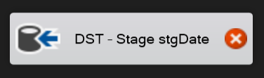
Connect từ source xuống destination
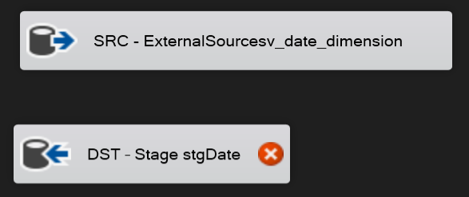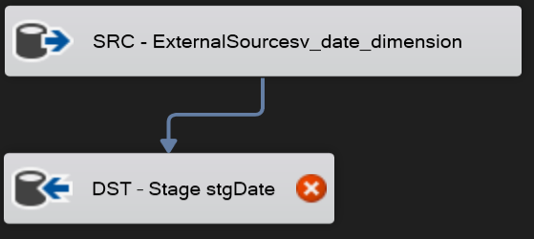
Double click vào DST để cấu hình New đổi tên thành stageDate OK
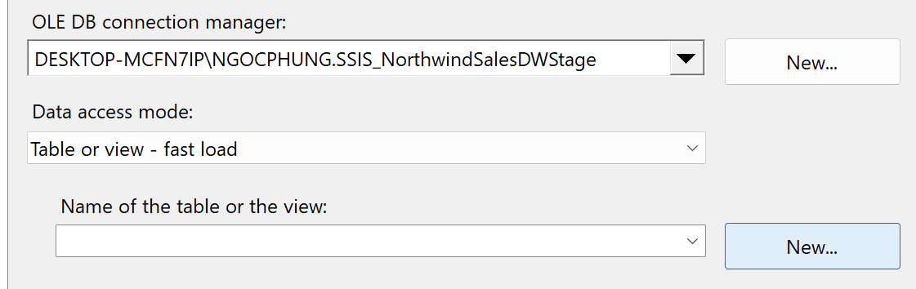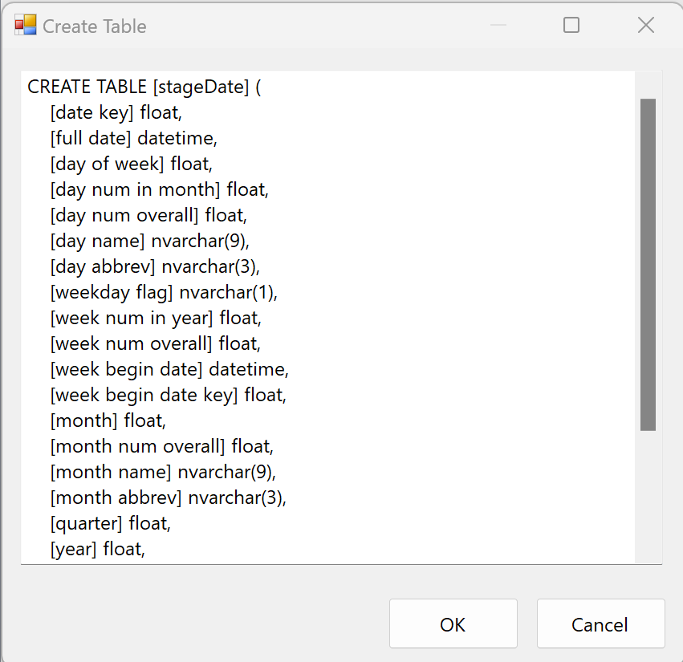

Tab bên trái chọn “mappings” OK DST không còn báo X nữa
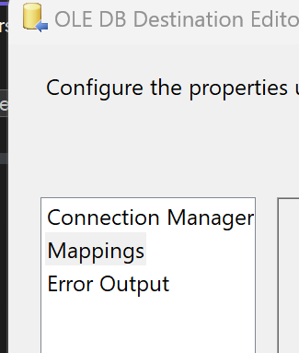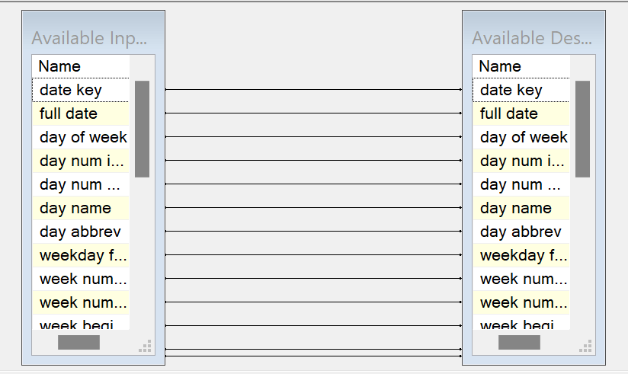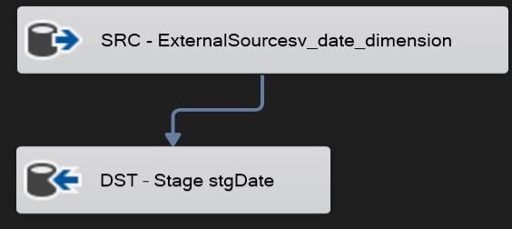

5.4 Cấu hình SQL - Truncate stgDate Table
Double-click vào SQL - Truncate stgDate Table sẽ hiện ra bảng để cấu hình
Connection NorthwindSalesDWStage
SQLStatement truncate table stageDate
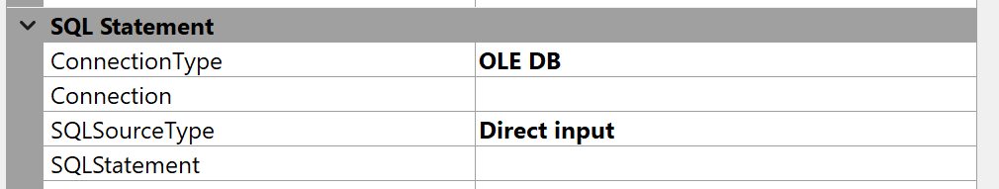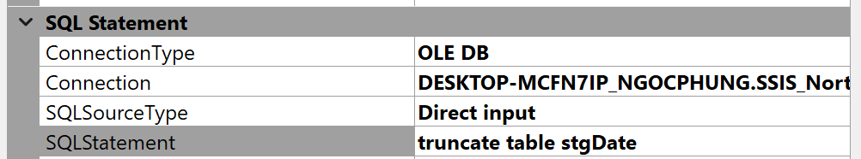
Sau khi ok thì SQL - Truncate stgDate Table không còn báo X nữa
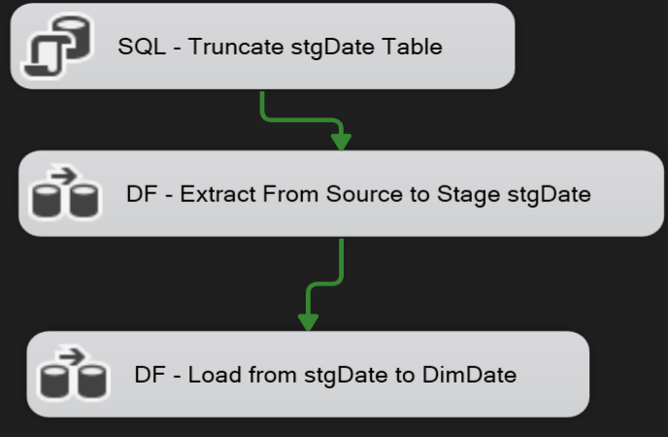

5.5 Cấu hình DF - Load from stgDate to DimDate
Double-click vào DF - Load from stgDate to DimDate sẽ hiện ra tab để cấu hình
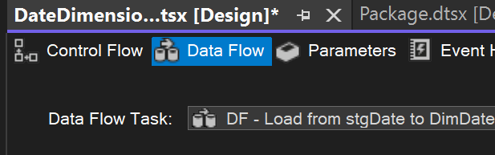

5.5.1 Cấu hình Source Assistant cho DF
Thêm SourceAssistant ở toolbox
Chọn new để thêm connection với “SSIS_NorthwindSalesDWStage”

Đổi tên Source thành SRC - Stage stgDate,
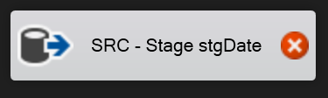
Double click vào Source và cấu hình
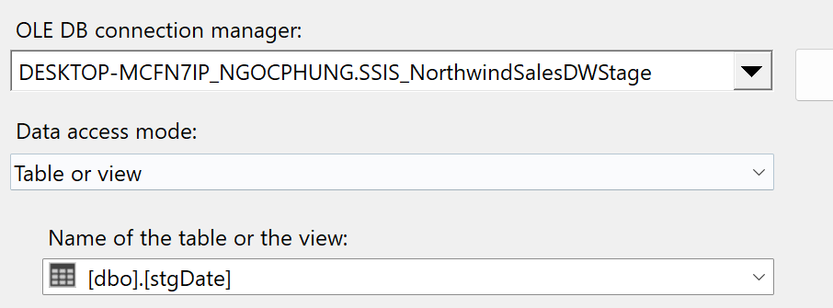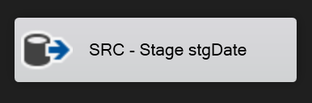

5.5.2 Cấu hình Slowly Changing Dimension
Đổi tên thành DST - Slowly Changing Dimension DimDate

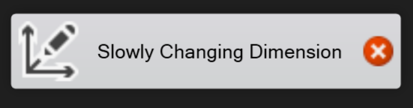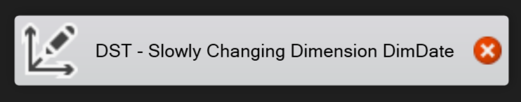
Kết nói SRC vào DST
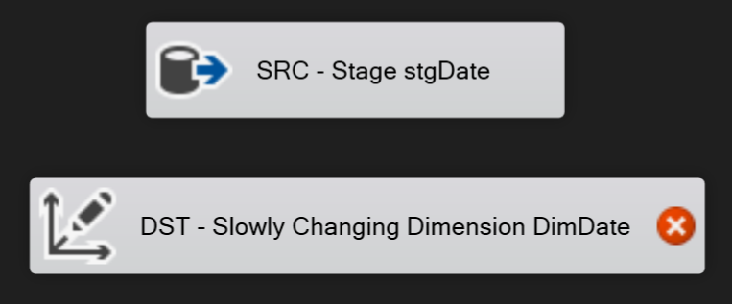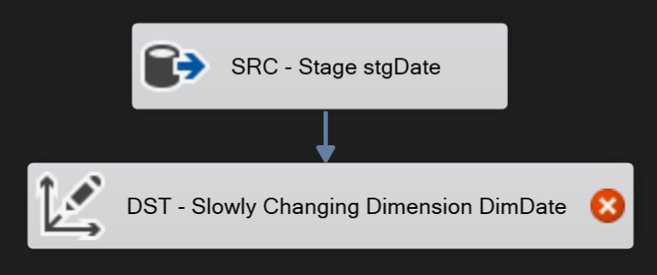
Double click vào DST sẽ hiện ra tab cấu hình
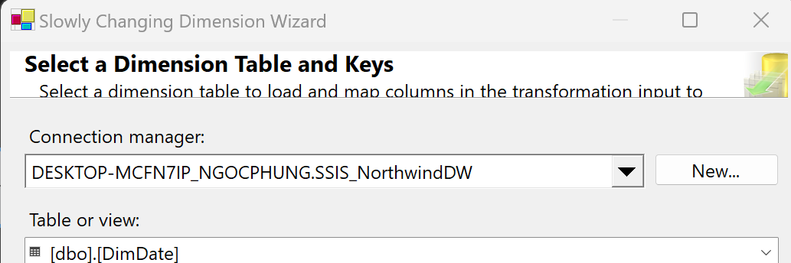

Cấu hình đúng định dạng
* Nếu không next được thì kiểm tra lại import External hoặc Northwind sai dạng nên k match được
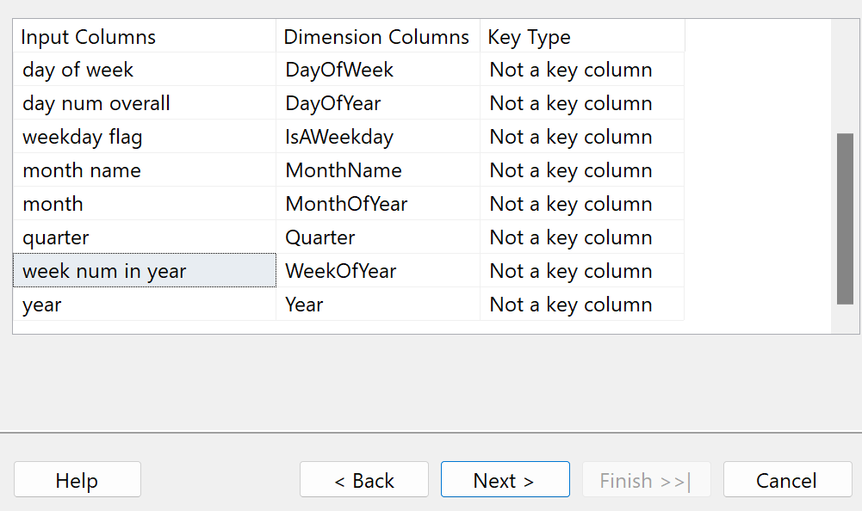
Sau khi next thì cấu hình sang Changing Attribute next bỏ Enable infer.... next finish
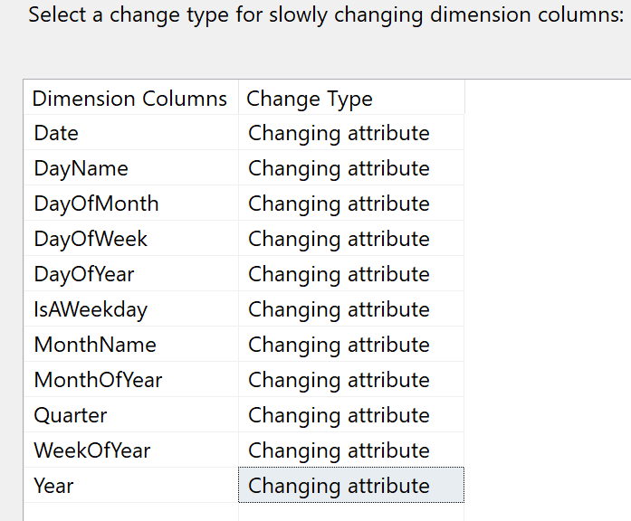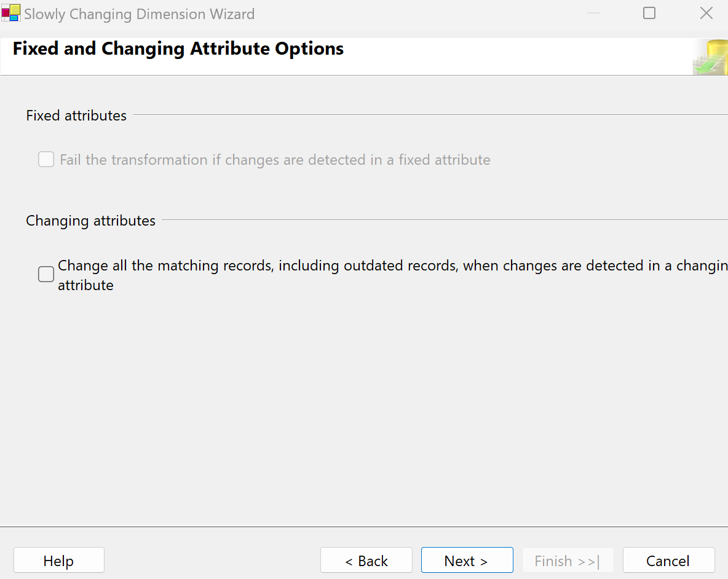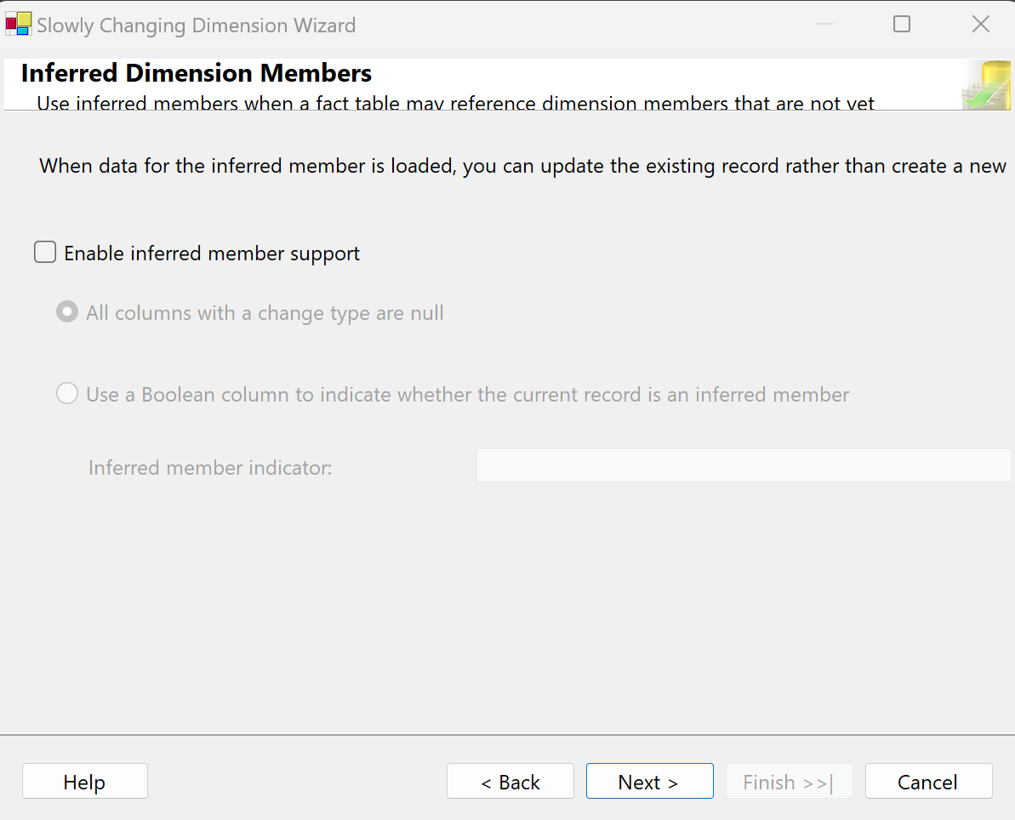
Chọn “Insert Destination” Mappings Mappings
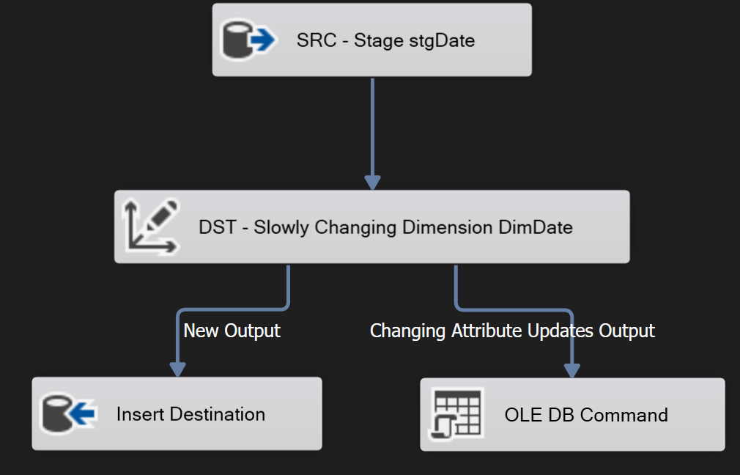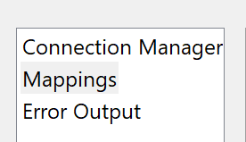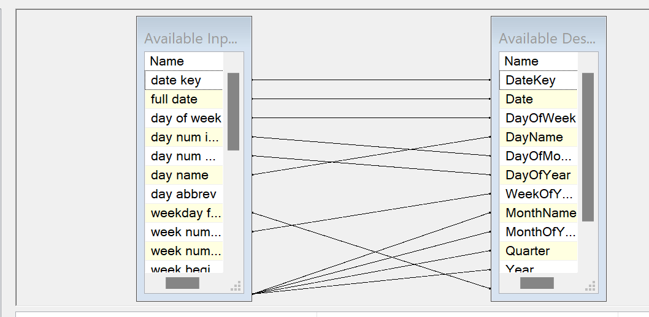
Sau đó start project nếu project không báo X thì thành công
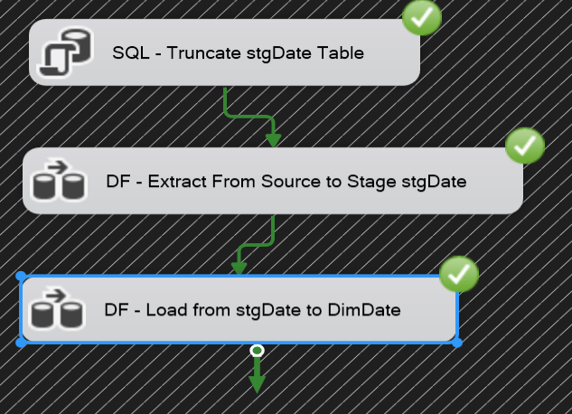 và 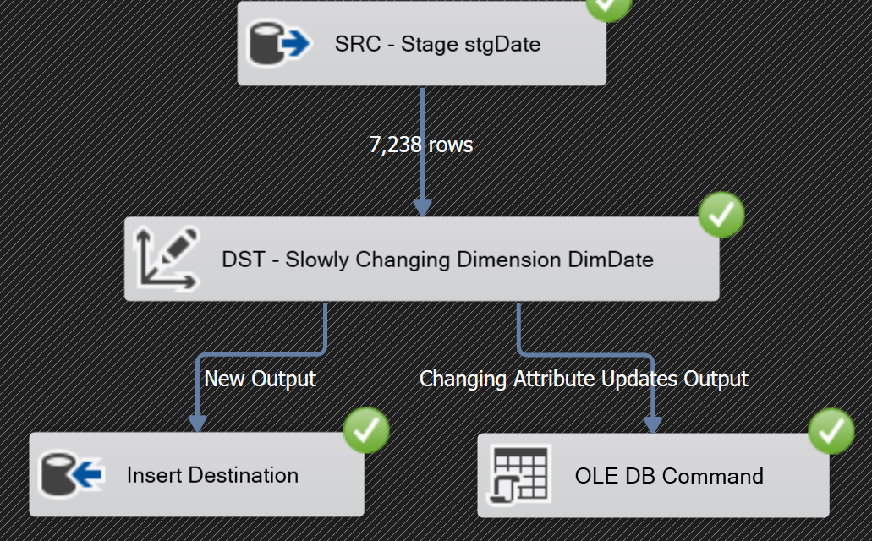

6. Stage và Load Inventory

6.1 Tạo và Setup Package
- Tạo package “Stage_InventoryLevels.dtsx”
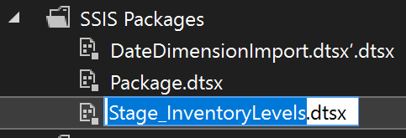
- Từ toolbox kéo ra 3 Data flow và 1 Execute SQL Task
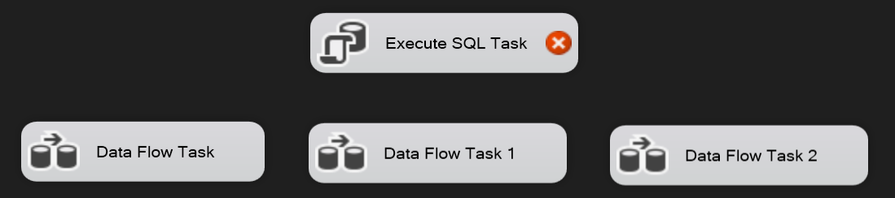
- Đổi tên và kết nối lại
Execute SQL Task SQL – Truncate Stage Tables
Data flow task DF – Stage Products
Data flow task 1 DF – Stage Suppliers
Data flow task 2 DF – Stage Inventory
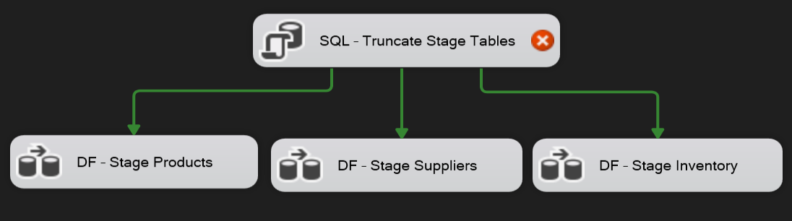

6.2 Cấu hình DF – Stage Products

6.2.1 Cấu hình Source Assistant’ cho DF – Stage Products
Tạo một ‘Source Assistant’ kết nối với ‘Northwind’ đổi tên thành ‘SRC - Northwind Products’
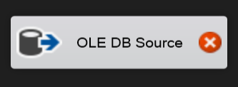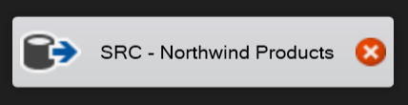
Chọn SQL command Chọn Build Query Add table Categories, Products, và Suppliers ProductID, ProductName, Discontrinued, CompanyName, CategoryName
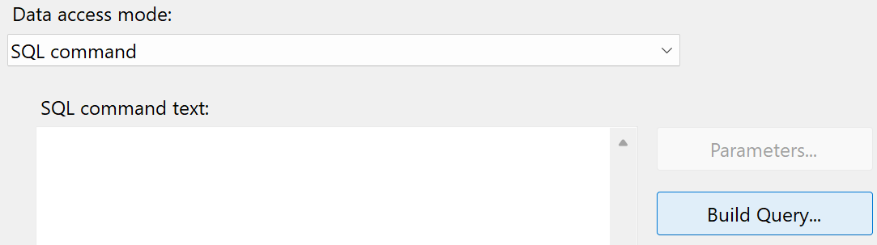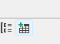
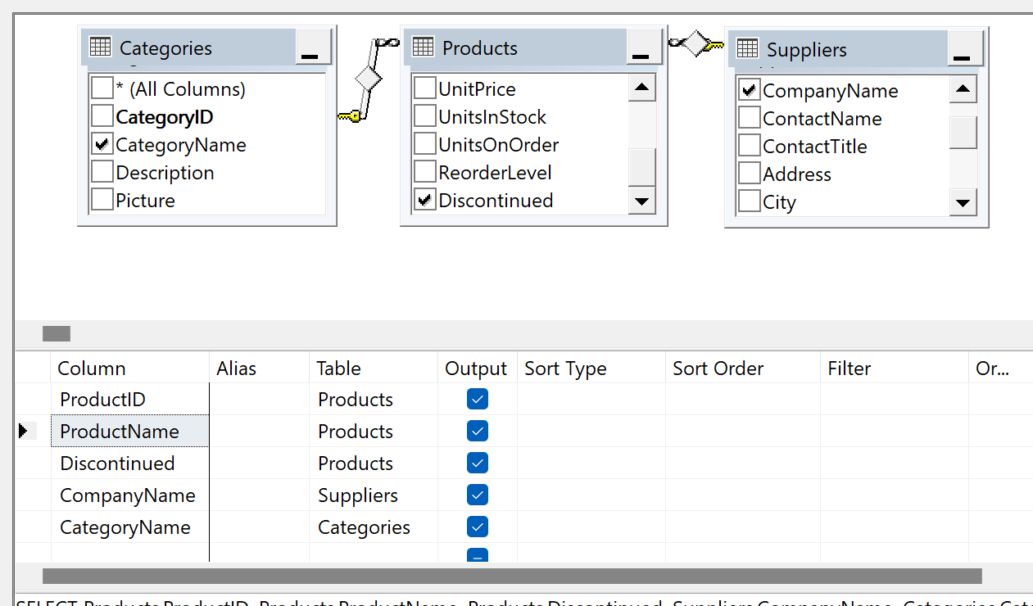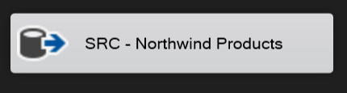

6.2.1 Cấu hình Destination Assistant’ cho DF – Stage Products
Tạo một ‘Destination Assistant’ kết nối với ‘SSIS_ SSIS_NorthwindSalesDWStage đổi tên thành ‘DST - Stage stgNorthwindProducts’
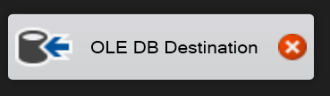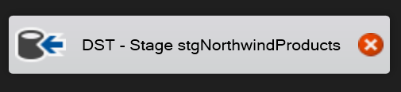
Kết nối SRC với DST New create table stgNorthwindProducts Mappings
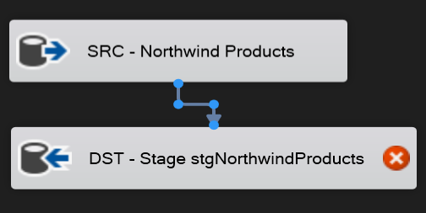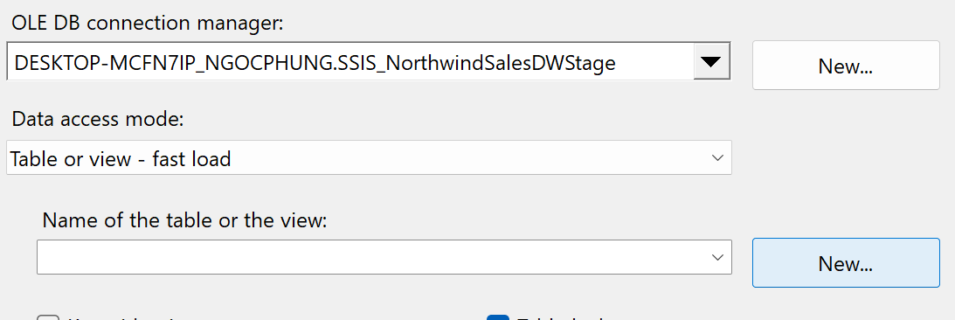
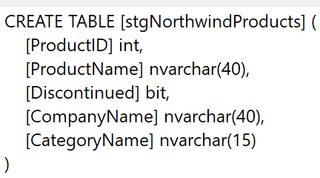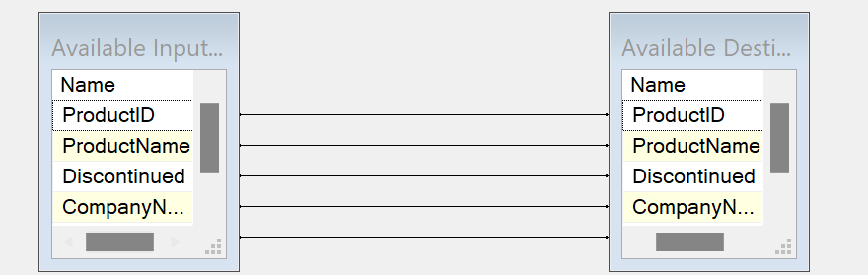
Sau khi chọn thì DST không còn X
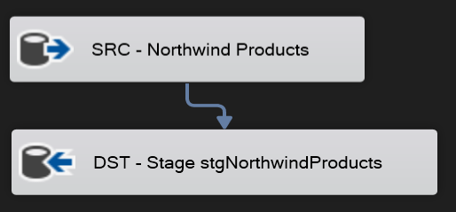

6.3 Cấu hình DF – Stage Suppliers

6.3.1 Cấu hình Source Assistant’ cho DF – Stage Suppliers
Tạo một ‘Source Assistant’ kết nối với ‘Northwind’ đổi tên thành ‘SRC - Northwind Suppliers’
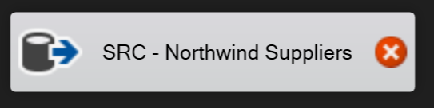
Chọn SQL command Chọn Build Query Add table Suppliers SupplierID, CompanyName, ContactName, ContactTitle, Country, Region, City, PostalCode

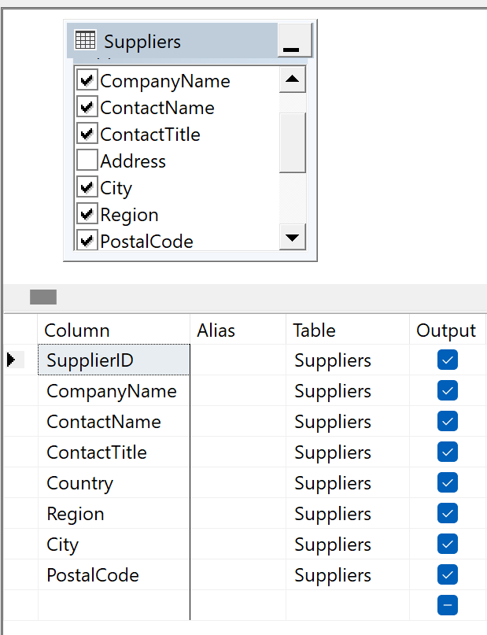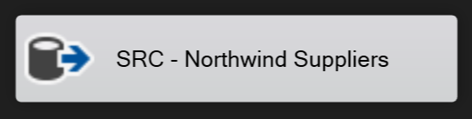

6.2.1 Cấu hình Destination Assistant’ cho DF – Stage Suppliers
Tạo một ‘Destination Assistant’ kết nối với ‘SSIS_NorthwindSalesDWStage đổi tên thành ‘DST - Stage stgNorthwindSuppliers’

Kết nối SRC với DST New create table stgNorthwindSuppliers Mappings
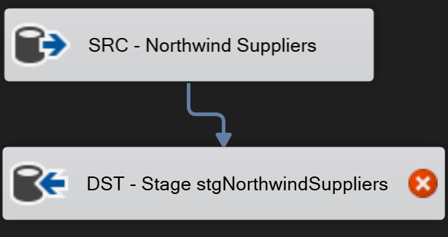
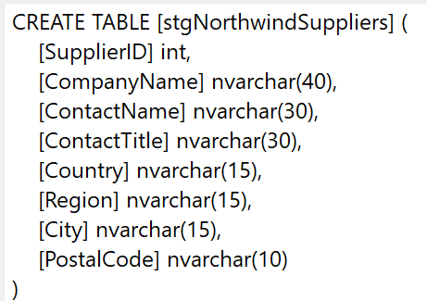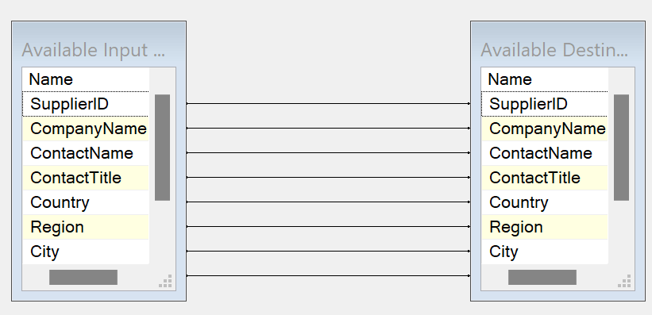
Sau khi chọn thì DST không còn X
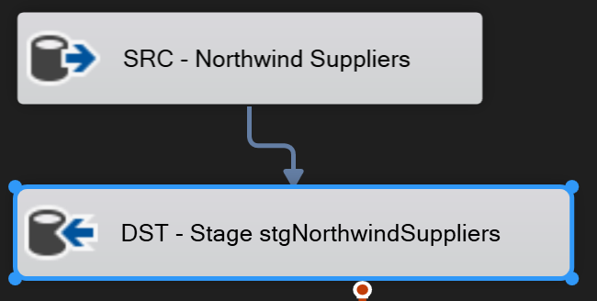

6.4 Cấu hình DF – Stage Inventory

6.4.1 Cấu hình Source Assistant’ cho DF – Stage Inventory
Tạo một ‘Source Assistant’ Flat file New...
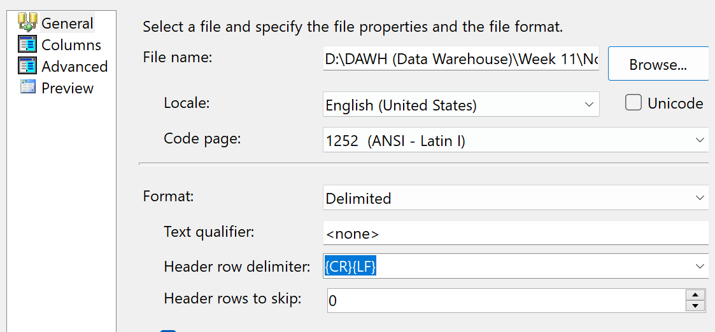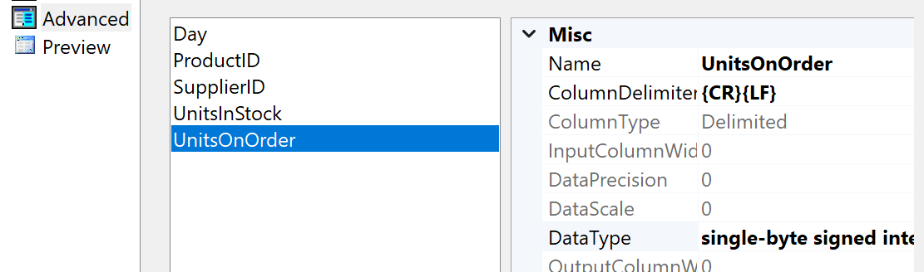
Đổi tên Source thành SRC - CSV File Of Inventory Levels
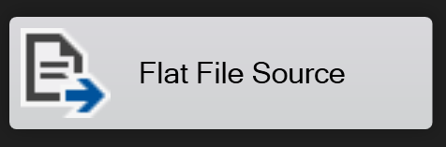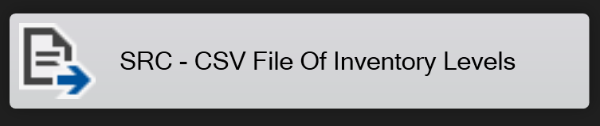

6.2.1 Cấu hình Destination Assistant’ cho DF – Stage Inventory
Tạo một ‘Destination Assistant’ kết nối với ‘SSIS_NorthwindSalesDWStage đổi tên thành ‘DST - Stage stgNorthwindInventory’ Kết nối source với destination
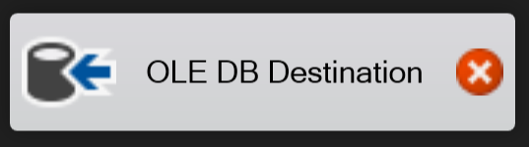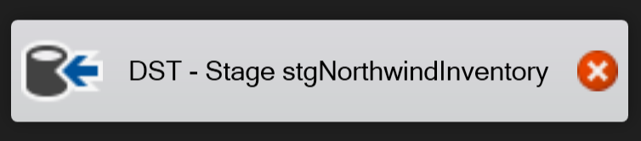
Kết nối SRC với DST New create table stgNorthwindSuppliers Mappings
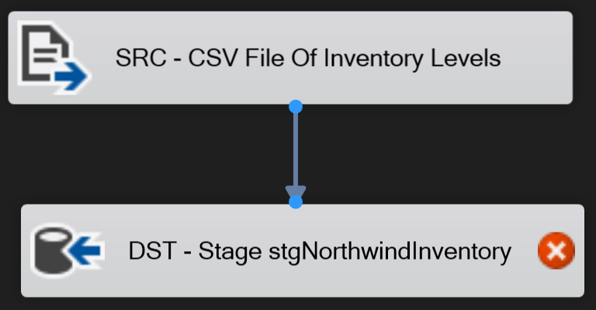
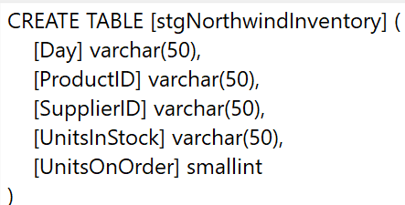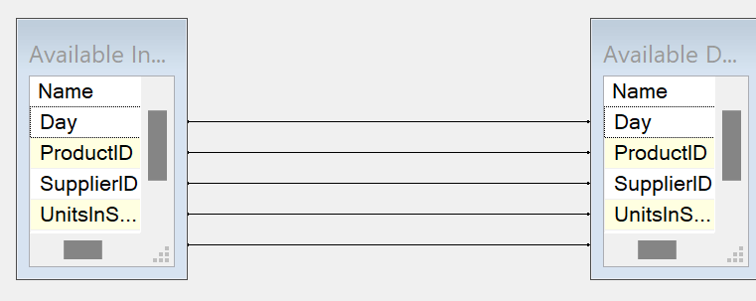
Sau khi chọn thì DST không còn X
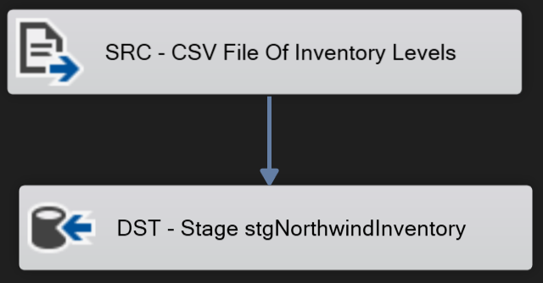

6.5 Cấu hình SQL – Truncate Stage Tables
- Double click vào SQL SQL – Truncate Stage Tables
Connection NorthwindSalesDWStage
SQLStatement truncate table stgNorthwindProducts;
truncate table stgNorthwindSuppliers;
truncate table stgNorthwindInventory;
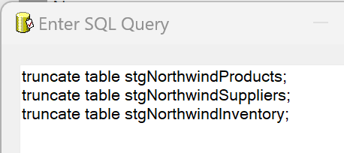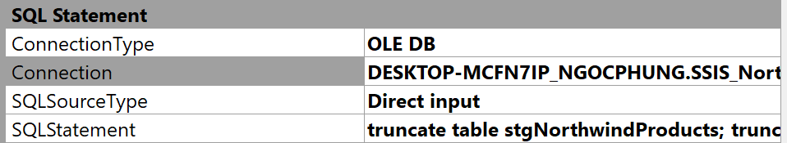
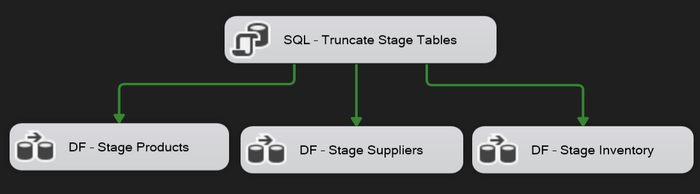
- Start project
